

《软件工程原理与应用》
需求分析报告
酒店预订系统
小 组 | 祝大珩 章可 苏文乔 陈静怡
学院 | 计算机科学与技术学院/软件学院
专业 | 计算机科学与技术
班级 | 1622101

二零二五年十一月

一、引言

1、编写目的
需求说明书目的是使用户和软件开发者双方对该软件有一个共同的理解，使之成为整个开发工作的基础。便于用户、开发人员进行理解和交流，反映出用户问题的结构，可以作为软件开发工作的基础和依据，并作为确认测试和验收的依据。
预期读者：软件设计者和测试者。

2、背景
说明：
- 待开发的软件系统的名称：酒店预订系统；
- 本项目的任务提出者：祝大珩 章可 苏文乔 陈静怡；
- 本项目的任务开发者：祝大珩 章可 苏文乔 陈静怡；
- 用户：普通用户，酒店管理员；
- 实现该软件的计算中心或计算机网络：南京航空航天大学计算中心。

3、定义
名称 | 说明
帐号 | 用户注册时登记并验证的手机号码，用于登录系统和接收通知
用户分类 | 分为普通用户和管理员，每个帐号都有一个类别权限类别。
用户信息管理 | 该功能模块允许用户进行注册、登录、修改密码、注销账号等操作。管理员则拥有增加、修改和删除用户信息的权限。
酒店查询 | 普通用户通过输入目的地、入住时间、价格区间、酒店类型等信息来查询匹配的酒店列表，系统根据这些条件返回推荐的酒店。
酒店推荐 | 系统基于用户的历史行为、评分、收藏以及其他偏好信息，提供个酒店推荐列表。用户可以根据推荐的酒店进行进一步的筛选。
预订提交 | 普通用户选择酒店、房型、入住日期等信息后提交预订请求，系统生成订单并确认用户的房间预订。
预订修改 | 用户可在订单未确认或未支付前修改订单信息，如修改入住日期、房型或支付方式等。
订单审核 | 系统对用户提交的预订进行审核，检查房态并确定用户的预订是否可用，审核通过后确认订单，生成订单编号。
取消预订 | 用户可以在确认支付之前或订单未完成之前取消预订，取消后系统会释放房间并进行退款。
订单查看 | 用户可以查看自己的历史订单，查询订单状态（如“待支付”，“已确认”，“已入住”等），并查看相关的酒店信息和预订细节。
订单提醒 | 系统为用户提供订单提醒功能，在入住前通过短信或APP推送提醒用户注意入住日期、支付状态等信息。
支付管理 | 用户可选择多种支付方式（如信用卡、支付宝、微信支付等）进行订单支付。系统会更新支付状态，并生成支付凭证。
酒店信息修改 | 管理员可新增酒店信息，包括酒店名称、地址、房型、价格、设施等，确保酒店信息的完整性和准确性。
酒店信息删除 | 管理员可以删除停业或不可用的酒店信息，确保平台信息的及时更新与清理。
酒店信息删除 | 管理员可以删除停业或不可用的酒店信息，确保平台信息的及时更新与清理。
酒店信息查询 | 用户和管理员都可以根据酒店名称、地址、房型、价格等条件查询酒店信息，快速找到符合需求的酒店。
收藏添加 | 用户可将感兴趣的酒店添加到个人收藏夹，便于下次快速查找并进行预订。
收藏删除 | 用户可以删除收藏列表中的酒店，将不再需要的酒店移出收藏夹。
收藏展示 | 系统提供“我的收藏”页面，用户可以查看和管理自己的收藏酒店列表，方便未来预订。
发布评价 | 用户在入住后可对酒店进行评分并发表评论，分享入住体验，帮助其他用户做出选择。

4、参考文献
编号 | 参考资料 | 作者
1 | 《软件工程（第四版）》，高等教育出版社，2019 | 齐治昌等
2 | 《构建之法（第二版）》，人民邮电出版社，2015 | 邹欣
3 | 《Test-Driven Development with Python》，O'Reilly，2014 | Harry J. W

二、系统结构模型
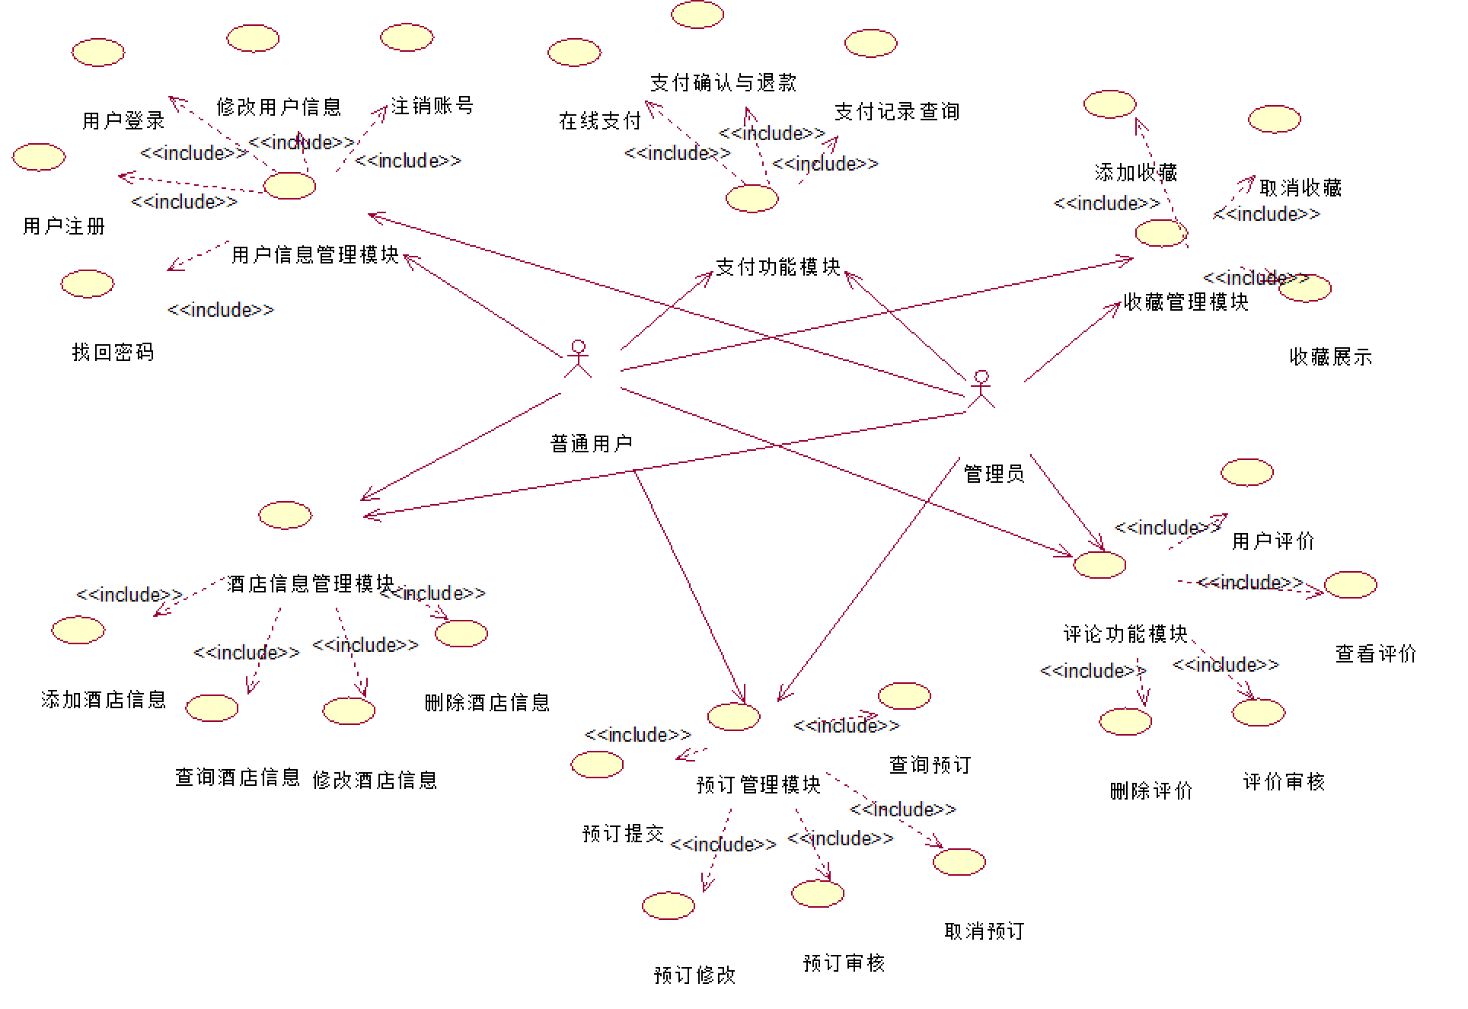

1、初始对象表
初始对象/类表：
可能的类 | 英文类名 | 简单描述
用户 | User | 所有用户的基类，保存
管理员 | Administrator | 负责酒店信息于订单管理
普通用户 | Customer | 负责酒店查询、预订与支付
酒店 | Hotel | 存储酒店基本资料、房型、价格、评分
预订 | Reservation | 记录预订详情、状态与支付信息
评论帖 | Post | 存储用户评价内容与评分信息
收藏 | Collection | 用于收藏酒店的数据表
通知 | Notification | 该类负责推送预订、支付、入住等提醒消息
支付 | Payment | 用于存储用户支付相关信息

2、初始类图
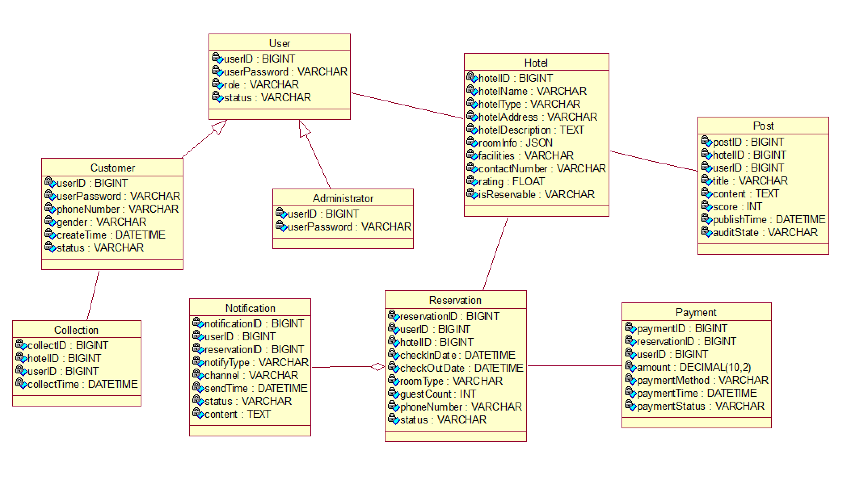

3、细化类图

3.1属性的识别
类名：User（用户类）
属性表如表3.1.1所示：
表3.1.1 User类属性表
中文名 | 英文名 | 数据类型
用户ID | userID | BIGINT
密码 | userPassword | VARCHAR
角色 | role | VARCHAR（"administrator"、"customer"）
账号状态 | status | VARCHAR（"正常"、"禁用"）
类名：Administrator（管理员类）
属性表如表3.1.2所示：
表3.1.1 User类属性表
中文名 | 英文名 | 数据类型
用户ID | userID | BIGINT
密码 | userPassword | VARCHAR
角色 | role | VARCHAR（"administrator"、"customer"）
账号状态 | status | VARCHAR（"正常"、"禁用"）
类名：Administrator（管理员类）
属性表如表3.1.2所示：
表3.1.2 Administrator类属性表
中文名 | 英文名 | 数据类型
用户ID | userID | BIGINT
密码 | userPassword | VARCHAR

类名：Customer（普通用户类）
属性表如表3.1.3所示：
表3.1.3 Customer类属性表
中文名 | 英文名 | 数据类型
用户ID | userID | BIGINT
密码 | userPassword | VARCHAR
手机号 | phoneNumber | VARCHAR
性别 | gender | VARCHAR
创建时间 | createTime | DATETIME
账号状态 | status | VARCHAR

类名：Hotel（酒店类）
属性表如表3.1.4所示：
表3.1.4 Hotel类属性表
中文名 | 英文名 | 数据类型
酒店ID | hotelID | BIGINT
酒店名称 | hotelName | VARCHAR
酒店类型 | hotelType | VARCHAR（商务、度假、民宿等）
酒店地址 | hotelAddress | VARCHAR
酒店详细介绍 | hotelDescription | TEXT
房型与价格信息 | roomInfo | JSON
酒店设施 | facilities | VARCHAR
联系电话 | contactNumber | VARCHAR
综合评分 | rating | FLOAT
是否可预订 | isReservable | VARCHAR（“可预订”、“不可预订”）
类名：Reservation（预订类）
属性表如表3.1.5所示：
表3.1.5 Reservation类属性表
中文名 | 英文名 | 数据类型
预订ID | reservationID | BIGINT
用户ID | userID | BIGINT
酒店ID | hotelID | BIGINT
入住日期 | checkInDate | DATETIME
离店日期 | checkOutDate | DATETIME
房型 | roomType | VARCHAR
入住人数 | guestCount | INT
联系电话 | phoneNumber | VARCHAR
订单状态 | status | VARCHAR（“待支付”、“已支付”、“已确认”、“已入住”、“已取消”）
类名：Post（评论贴类）
属性表如表3.1.6所示：
表3.1.6 Post类属性表
中文名 | 英文名
评论ID | postID
酒店ID | hotelID
创建者ID | userID
标题 | title
内容 | content
评分 | score
发布时间 | publishTime
审核状态 | auditState

类名：Collection（收藏类）
属性表如表3.1.7所示：
表3.1.7 Collection类属性表
中文名 | 英文名 | 数据类型
收藏ID | collectID | BIGINT
酒店ID | hotelID | BIGINT
用户ID | userID | BIGINT
收藏时间 | collectTime | DATETIME

类名：Notification（通知类）
属性表如表3.1.8所示：
表3.1.8 Notification类属性表
中文名 | 英文名 | 数据类型
通知ID | notificationID | BIGINT
用户ID | userID | BIGINT
预订ID | reservationID | BIGINT
通知类型 | notifyType | VARCHAR（“预订成功”、“支付成功”、“取消预订”等）
通知渠道 | channel | VARCHAR（“短信”、“邮件”）
发送时间 | sendTime | DATETIME
通知状态 | status | VARCHAR（“待发送”，“发送成功”、“发送失败”）
内容 | content | TEXT
类名：Payment（支付类）
属性表如表3.1.9所示：
表3.1.9 Payment类属性表
中文名 | 英文名 | 数据类型
支付ID | paymentID | BIGINT
预订ID | reservationID | BIGINT
用户ID | userID | BIGINT
支付金额 | amount | DECIMAL
支付方式 | paymentMethod | VARCHAR（“支付宝”、“微信”、“银行卡”）
支付时间 | paymentTime | DATETIME
支付状态 | paymentStatus | VARCHAR（“未支付”、“已支付”、“退款中”、“已退款”）

3.2操作的识别
类名：User（用户类）
操作表如表3.2.1所示：
表3.2.1 User类操作表
中文名 | 函数名 | 返回值类型
添加用户 | AddUser() | BOOLEAN
删除用户 | DeleteUser() | BOOLEAN
查询用户 | SearchUser() | BOOLEAN
修改用户 | ModifyUser() | BOOLEAN
设置用户ID | SetUserID() | BOOLEAN
返回密码 | GetUserPassword() | VARCHAR
设置密码 | SetUserPassword() | BOOLEAN
类名：Administrator（管理员类）
操作表如表3.2.2所示：
表3.2.2 Administrator类操作表
中文名 | 函数名 | 返回值类型
添加管理员 | AddAdministratorUser() | BOOLEAN
删除管理员 | DeleteAdministratorUser() | BOOLEAN
查询管理员 | SearchAdministrator() | BOOLEAN
修改管理员信息 | ModifyAdministrator() | BOOLEAN
查询用户 | SearchUser() | BOOLEAN
设置用户ID | SetUserID() | BOOLEAN
设置用户密码 | SetUserPassword() | BOOLEAN

类名：Customer（普通用户类）
操作表如表3.2.3所示：
表3.2.3 Customer类操作表
中文名 | 函数名 | 返回值类型
获取性别 | GetGender() | VARCHAR
设置性别 | SetGender() | BOOLEAN
添加用户 | AddUser() | BOOLEAN
删除用户 | DeleteUser() | BOOLEAN
查询用户 | SearchUser() | BOOLEAN
修改用户 | ModifyUser() | BOOLEAN
返回用户ID | GetUserID() | BIGINT
设置用户ID | SetUserID() | BOOLEAN
返回手机号 | GetPhoneNumber() | VARCHAR
设置手机号 | SetPhoneNumber() | BOOLEAN
返回密码 | GetUserPassword() | VARCHAR
设置密码 | SetUserPassword() | BOOLEAN
返回账号状态 | GetStatus() | VARCHAR
设置账号状态 | SetStatus() | BOOLEAN

类名：Hotel（酒店类）
操作表如表3.2.4所示：
表3.2.4 Hotel类操作表
中文名 | 函数名 | 返回值类型
添加酒店 | AddHotel() | BOOLEAN
删除酒店 | DeleteHotel() | BOOLEAN
更新酒店信息 | UpdateHotelInfo() | BOOLEAN
查询酒店 | SearchHotel() | BOOLEAN
获取酒店ID | GetHotelID() | BIGINT
设置酒店ID | SetHotelID() | BOOLEAN
获取酒店名称 | GetHotelName() | VARCHAR
设置酒店名称 | SetHotelName() | BOOLEAN
获取酒店类型 | GetHotelType() | VARCHAR
设置酒店类型 | SetHotelType() | BOOLEAN
获取酒店地址 | GetHotelAddress() | VARCHAR
设置酒店地址 | SetHotelAddress() | BOOLEAN
获取酒店描述 | GetHotelDescription() | TEXT
设置酒店描述 | SetHotelDescription() | BOOLEAN
获取房型信息 | GetRoomInfo() | JSON
设置房型信息 | SetRoomInfo() | BOOLEAN
获取设施信息 | GetFacilities() | VARCHAR
设置设施信息 | SetFacilities() | BOOLEAN
获取联系电话 | GetContactNumber() | VARCHAR
设置联系电话 | SetContactNumber() | BOOLEAN
获取可预订状态 | GetIsReservable() | VARCHAR
设置可预订状态 | SetIsReservable() | BOOLEAN
类名：Reservation（预订类）
操作表如表3.2.5所示：
表3.2.5 Reservation类操作表
中文名 | 函数名 | 返回值类型
创建预订 | CreateReservation() | BOOLEAN
取消预订 | CancelReservation() | BOOLEAN
审核预订 | ExamineReservation() | BOOLEAN
更新预订 | UpdateReservation() | BOOLEAN
查询预订 | GetReservation() | TABLE
获取预订ID | GetReservationID() | BIGINT
设置预订ID | SetReservationID() | BOOLEAN
获取用户ID | GetUserID() | BIGINT
设置用户ID | SetUserID() | BOOLEAN
获取酒店ID | GetHotelID() | BIGINT
设置酒店ID | SetHotelID() | BOOLEAN
获取入住日期 | GetCheckInDate() | DATETIME
设置入住日期 | SetCheckInDate() | BOOLEAN
获取离店日期 | GetCheckOutDate() | DATETIME
设置离店日期 | SetCheckOutDate() | BOOLEAN
获取订单状态 | GetStatus() | VARCHAR
设置订单状态 | SetStatus() | BOOLEAN
类名：Post（评论贴类）
操作表如表3.2.6所示：
表3.2.6 Post类操作表
操作名称 | 函数名 | 返回值类型
发布评论贴 | PublishPost() | BOOLEAN
删除评论贴 | DeletePost() | BOOLEAN
审核评论贴 | ExaminePost() | BOOLEAN
设置酒店ID | SetHotelID() | BOOLEAN
返回酒店ID | GetHotelID() | BIGINT
设置评论ID | SetPostID() | BOOLEAN
返回评论ID | GetPostID() | BIGINT
设置标题 | SetTitle() | BOOLEAN
返回标题 | GetTitle() | VARCHAR
设置内容 | SetContent() | BOOLEAN
返回内容 | GetContent() | TEXT
设置评分 | SetScore() | BOOLEAN
返回评分 | GetScore() | INT
设置审核状态 | SetState() | BOOLEAN
返回审核状态 | GetState() | VARCHAR
返回发布时间 | GetPublishTime() | DATETIME
设置发布时间 | SetPublishTime() | BOOLEAN
搜索评论贴 | SearchPost() | BOOLEAN

类名：Collection（收藏类）操作
操作表如表3.2.7所示：
表3.2.7 Collection类操作表
操作名称 | 函数名 | 返回值类型
收藏酒店 | Collect() | BOOLEAN
取消收藏 | CancelCollect() | BOOLEAN
设置用户ID | SetUserID() | BOOLEAN
返回用户ID | GetUserID() | BIGINT
设置酒店ID | SetHotelID() | BOOLEAN
返回酒店ID | GetHotelID() | BIGINT
设置收藏ID | SetCollectID() | BOOLEAN
返回收藏ID | GetCollectID() | BIGINT
设置收藏时间 | SetCollectTime() | BOOLEAN
返回收藏时间 | GetCollectTime() | DATETIME
类名：Notification（通知类）操作
操作表如表3.2.8所示：
表3.2.8 Notification类操作表
操作名称 | 函数名 | 返回值类型
创建通知 | CreateNotification() | BOOLEAN
发送通知 | SendNotification() | BOOLEAN
取消通知 | CancelNotification() | BOOLEAN
修改通知 | ModifyNotification() | BOOLEAN
获取通知ID | GetNotificationID() | BIGINT
设置通知ID | SetNotificationID() | BOOLEAN
获取用户ID | GetUserID() | BIGINT
设置用户ID | SetUserID() | BOOLEAN
获取预订ID | GetReservationID() | BIGINT
设置预订ID | SetReservationID() | BOOLEAN
获取发送时间 | GetSendTime() | DATETIME
设置发送时间 | SetSendTime() | BOOLEAN
获取通知状态 | GetStatus() | VARCHAR
设置通知状态 | SetStatus() | BOOLEAN
获取通知类型 | GetNotifyType() | VARCHAR
设置通知类型 | SetNotifyType() | BOOLEAN
获取通知渠道 | GetChannel() | VARCHAR
设置通知渠道 | SetChannel() | BOOLEAN
获取通知内容 | GetContent() | TEXT
设置通知内容 | SetContent() | BOOLEAN
类名：Payment（支付类）操作
操作表如表3.2.9所示：
表3.2.9 Payment类操作表
操作名称 | 函数名 | 返回值类型
发起支付 | CreatePayment() | BOOLEAN
确认支付 | ConfirmPayment() | BOOLEAN
取消支付 | CancelPayment() | BOOLEAN
退款 | RefundPayment() | BOOLEAN
获取支付ID | GetPaymentID() | BIGINT
设置支付ID | SetPaymentID() | BOOLEAN
获取预订ID | GetReservationID() | BIGINT
设置预订ID | SetReservationID() | BOOLEAN
获取用户ID | GetUserID() | BIGINT
设置用户ID | SetUserID() | BOOLEAN
获取支付金额 | GetAmount() | DECIMAL
设置支付金额 | SetAmount() | BOOLEAN
获取支付方式 | GetPaymentMethod() | VARCHAR
设置支付方式 | SetPaymentMethod() | BOOLEAN
获取支付时间 | GetPaymentTime() | DATETIME
设置支付时间 | SetPaymentTime() | BOOLEAN
获取支付状态 | GetPaymentStatus() | VARCHAR
设置支付状态 | SetPaymentStatus() | BOOLEAN

4、三层精化类图

4.1对Administrator类的三层划分
界面层：
名称 | 描述
adminSignin.html | 管理员登录界面
adminIndex.html | 管理员首页
manageUser.html | 管理用户账号页面
manageHotel.html | 管理酒店信息页面
manageReservation.html | 管理预订信息页面
auditPost.html | 审核评论贴页面
事务层：Administrator.java 管理员类
数据层：Administrator.dat 管理员信息表

4.2对 Customer 类的三层划分
界面层：
名称 | 描述
signupCustomer.html | 普通用户注册页面
signin.html | 登录页面
customerIndex.html | 用户首页
getUserInfo.html | 查看个人信息页面
changeUserInfo.html | 修改个人信息页面
changePassword.html | 修改密码页面
cancelUser.html | 注销账号页面
forgetPassword.html | 找回密码页面
事务层：Customer.java 普通用户类
数据层：Customer.dat 普通用户信息表
4.3 对 Hotel 类的三层划分
界面层：
名称 | 描述
hotelList.html | 酒店列表展示页面
hotelDetail.html | 酒店详情页面
addHotel.html | 增加酒店页面
editHotel.html | 编辑酒店页面
deleteHotel.html | 删除酒店页面
manageHotel.html | 管理酒店列表页面
事务层：Hotel.java 酒店类
数据层：Hotel.dat 酒店信息表
4.4 对 Reservation 类的三层划分
界面层：
名称 | 描述
reservationList.html | 用户预订记录列表页面
createReservation.html | 创建预订页面
editReservation.html | 修改预订页面
reservationDetail.html | 预订详情页面
manageReservation.html | 管理员查询所有预订页面
auditReservation.html | 管理员审核预订页面
事务层：Reservation.java 预订类
数据层：Reservation.dat 预订信息表
4.5 对 Post 类的三层划分
界面层：
名称 | 描述
addPost.html | 发布评论贴页面
editPost.html | 编辑评论贴页面
displayPost.html | 评论贴详情页面
deletePost.html | 删除评论贴页面
managePost.html | 管理评论贴页面
listPost.html | 浏览酒店评论列表页面
事务层：Post.java 评论贴类
数据层：Post.dat 评论贴信息表
4.6对 Collection 类的三层划分
界面层：
名称 | 描述
collectionList.html | 收藏酒店列表页面
manageCollection.html | 管理收藏页面
cancelCollection.html | 取消收藏页面
事务层：Collection.java 收藏类
数据层：Collection.dat 收藏信息表
4.7对 Notification 类的三层划分
界面层：
名称 | 描述
notificationList.html | 用户通知列表页面
manageNotification.html | 管理员查看通知记录页面
事务层：Notification.java 通知类
数据层：Notification.dat 通知信息表
4.8 对 Payment 类的三层划分
界面层：
名称 | 描述
createPayment.html | 提交支付页面
paymentResult.html | 支付结果展示页面
refundApply.html | 退款申请页面
managePayment.html | 管理员查看支付记录页面
事务层：Payment.java 支付类
数据层：Payment.dat 支付信息表

三、系统行为模型

1、交互模型

1.1 用户登录顺序图
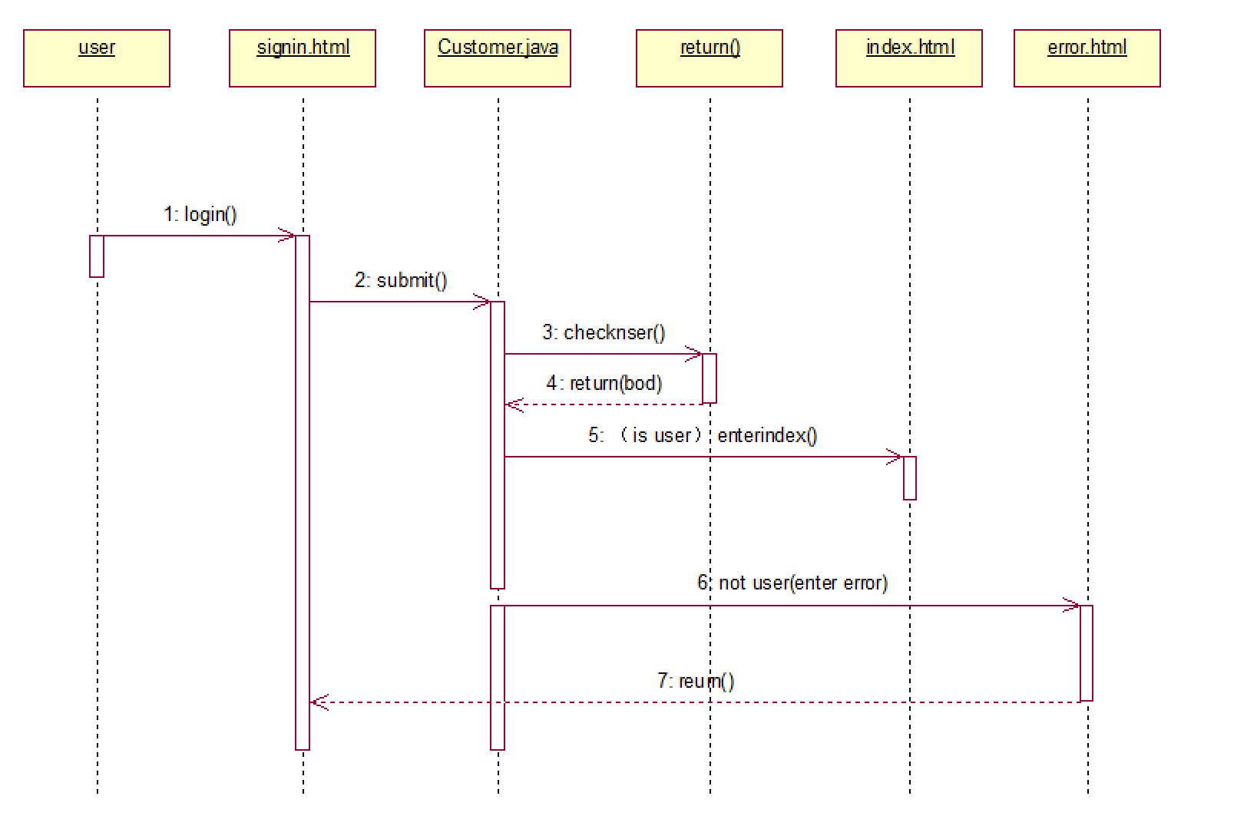

1.2 用户注册顺序图
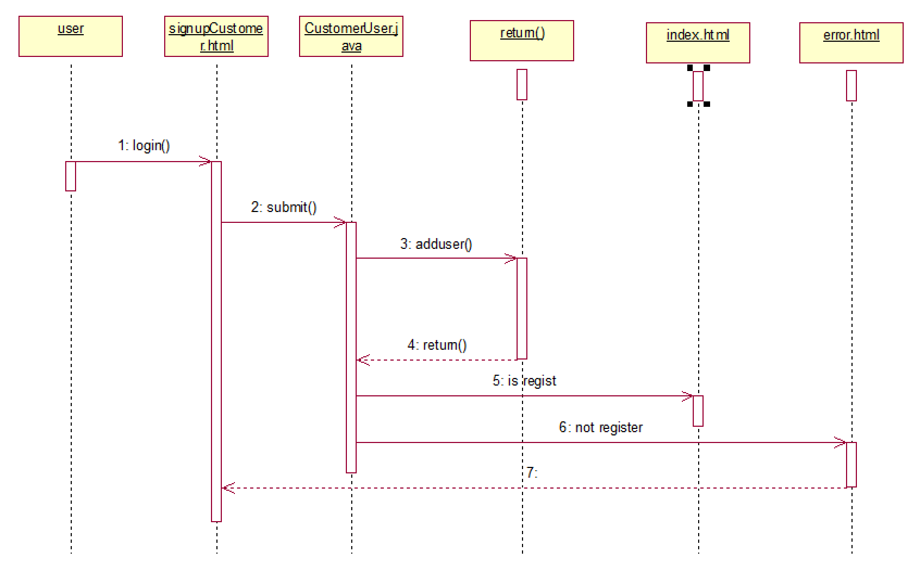

1.3 修改用户信息顺序图
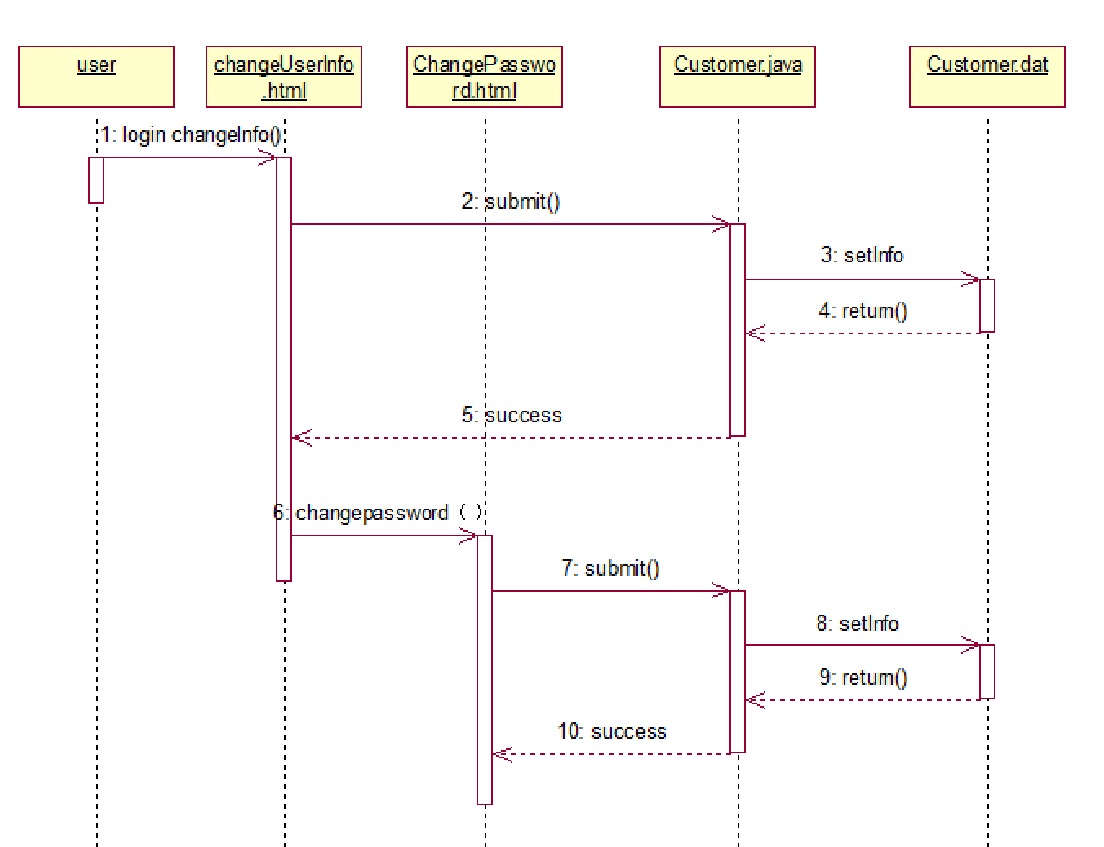

1.4 注销账号顺序图
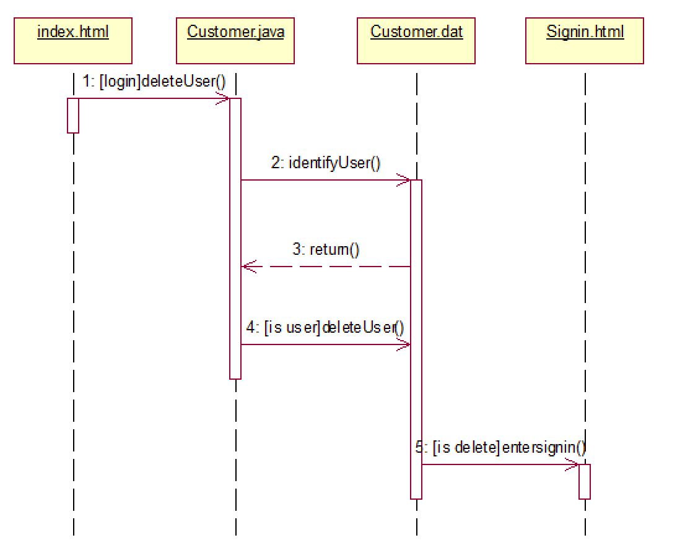

1.5 密码找回顺序图
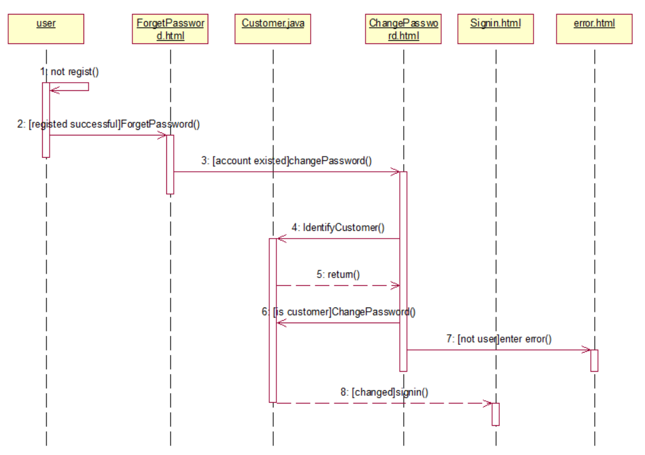

1.6用户预订顺序图
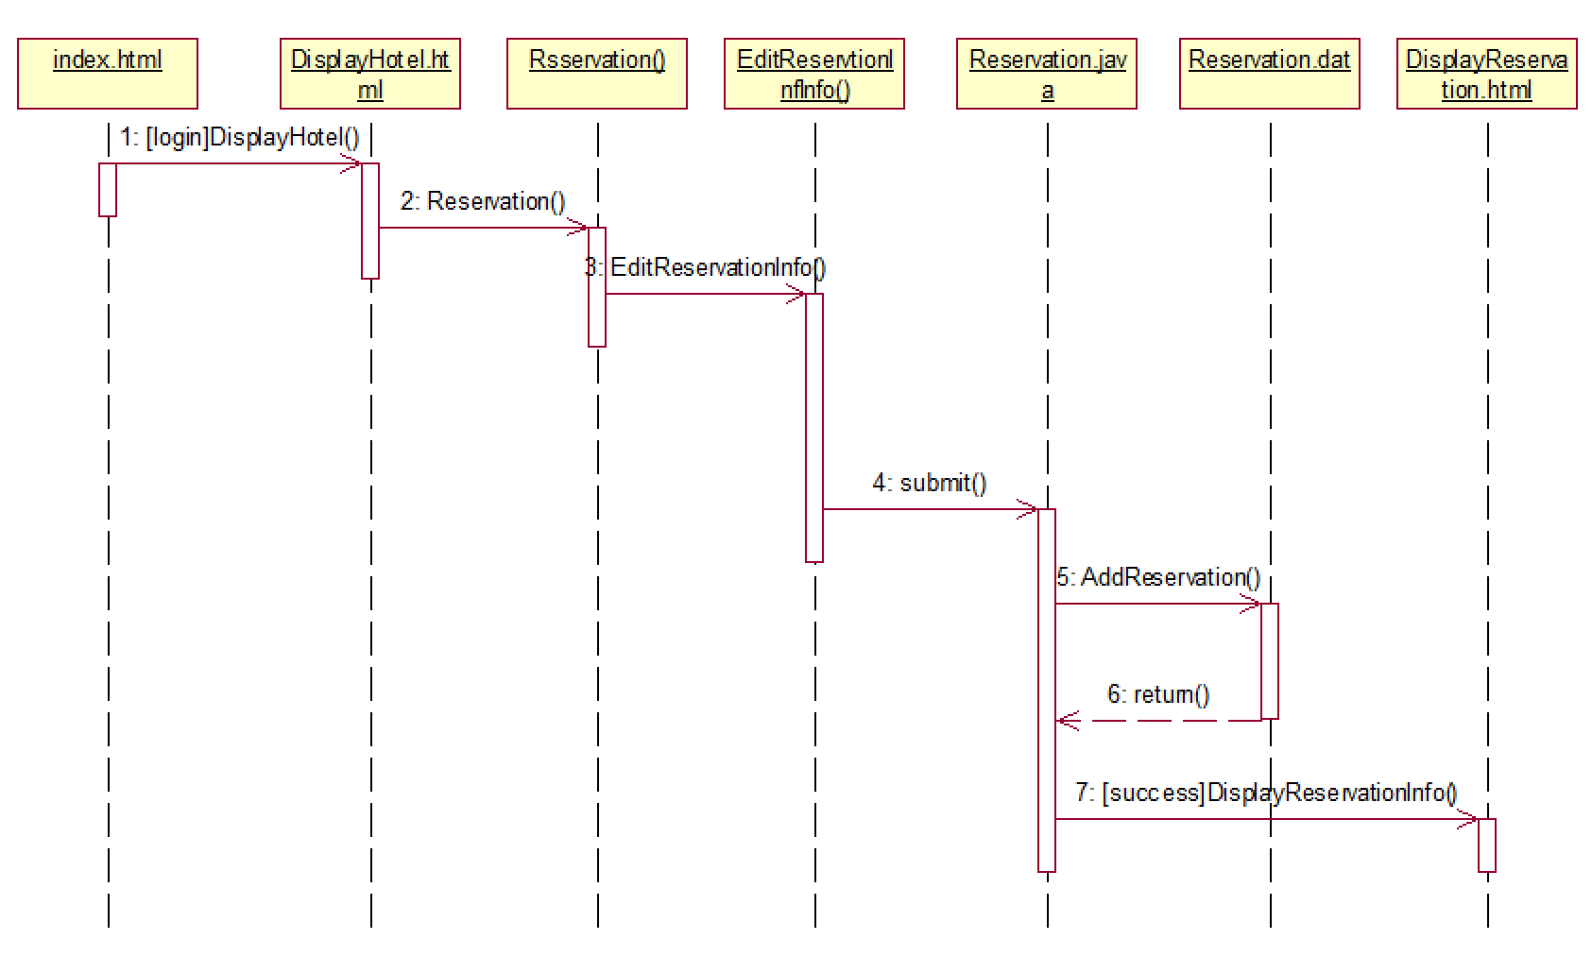

1.7取消预订顺序图
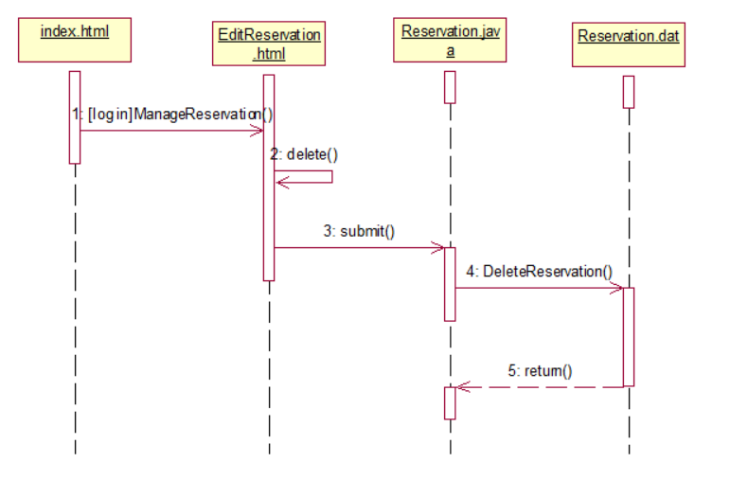

1.8修改预订顺序图
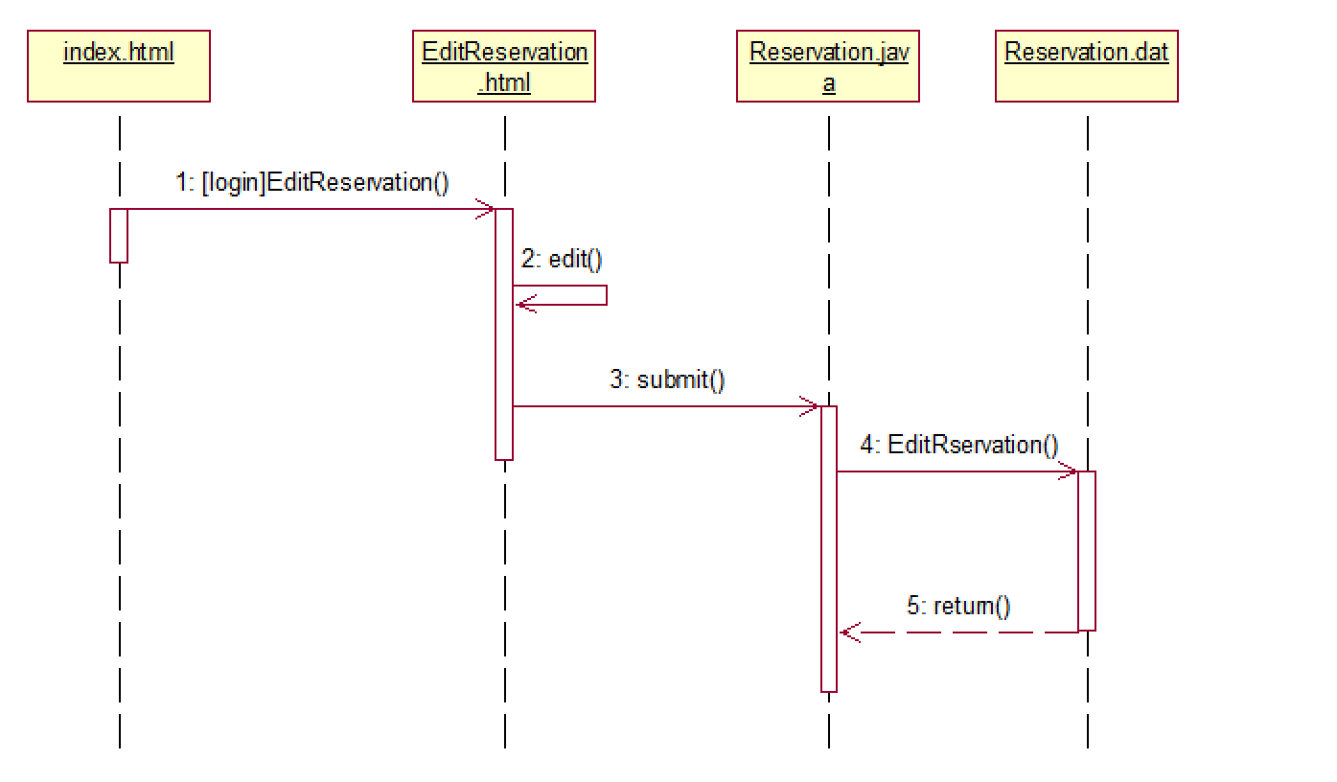

1.9查询预订顺序图
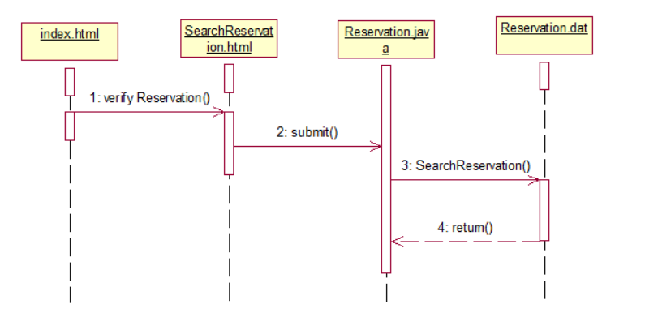

1.10审核预订顺序图
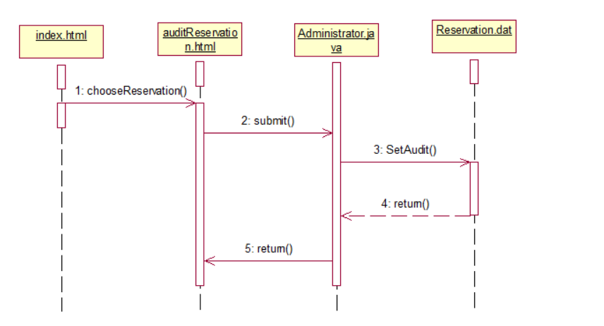

1.11发布酒店信息顺序图
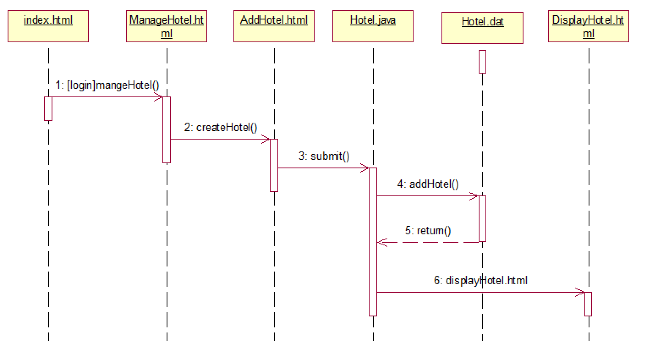

1.12删除酒店信息顺序图
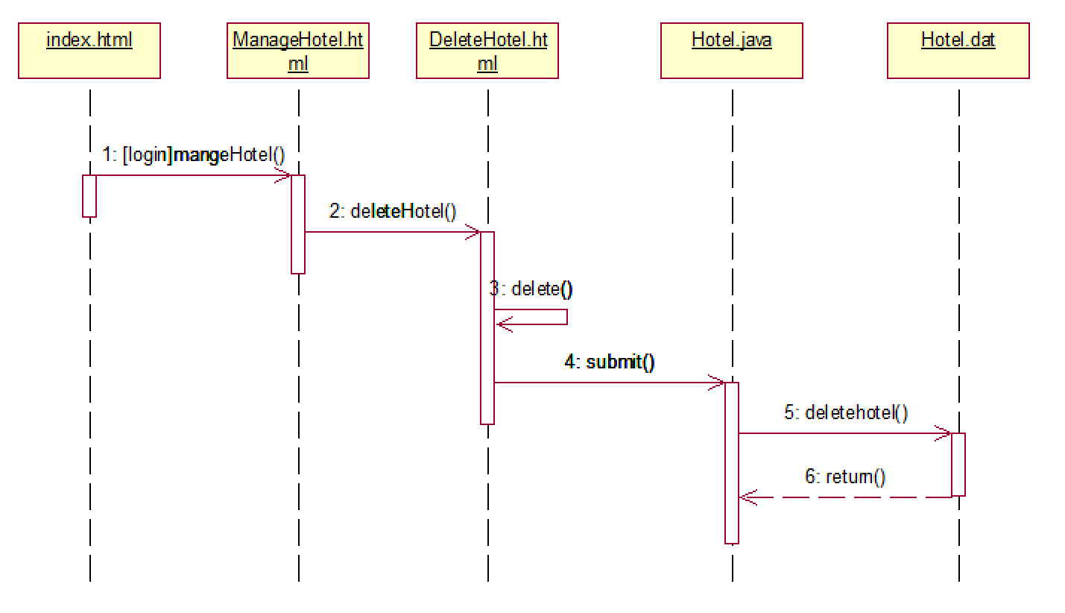

1.13修改酒店信息顺序图
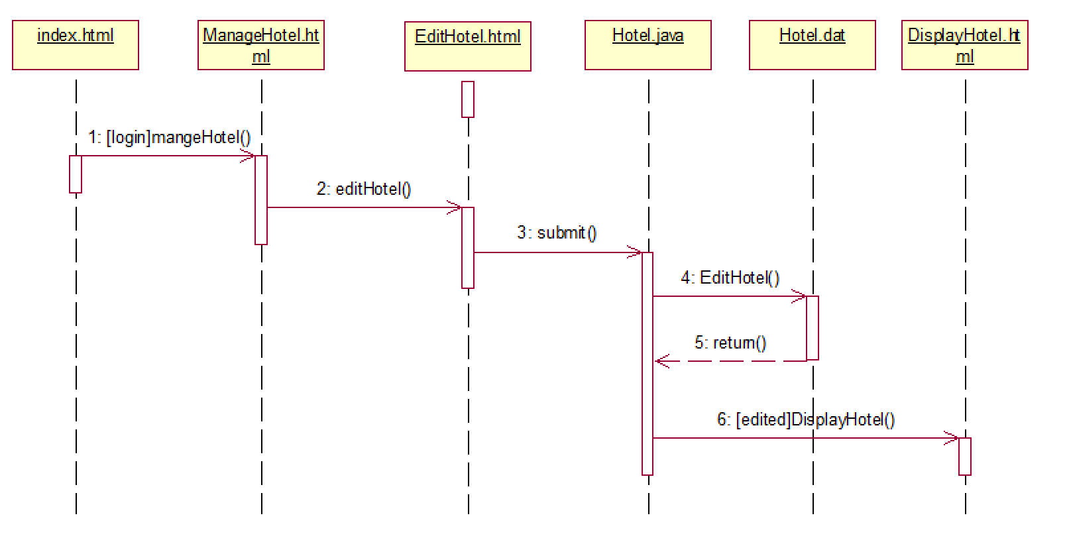

1.14预订提醒顺序图
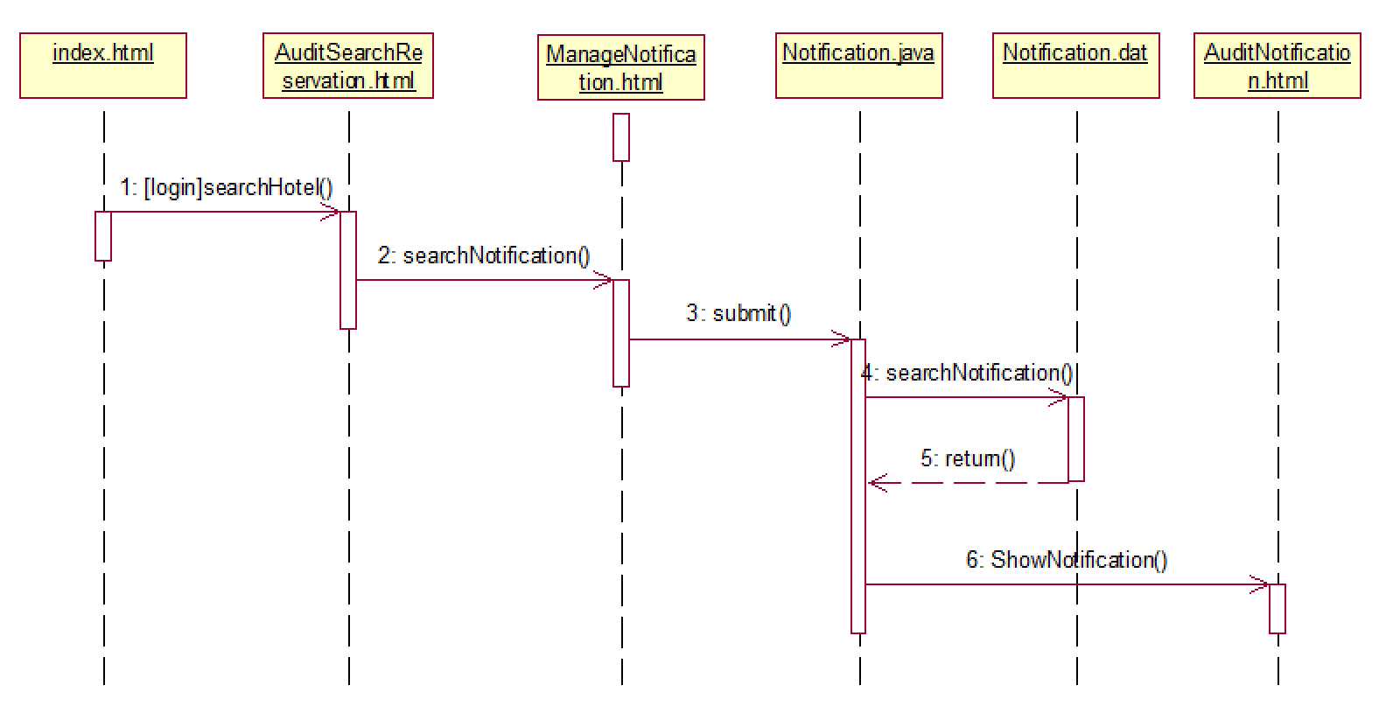

1.15发布评论帖顺序图
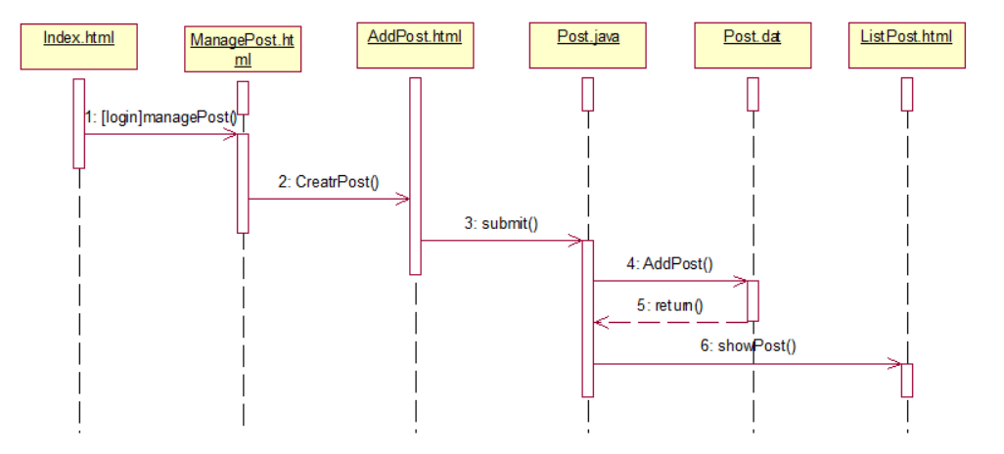

1.16删除评论帖顺序图
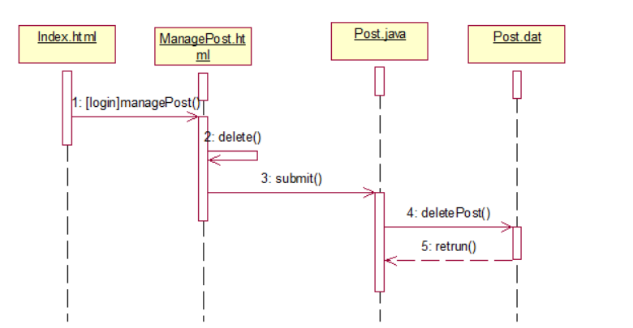

1.17查询评论帖顺序图
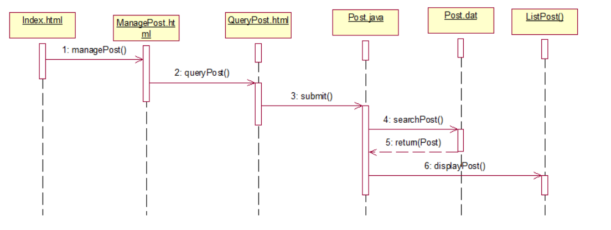

1.18审核主题帖顺序图
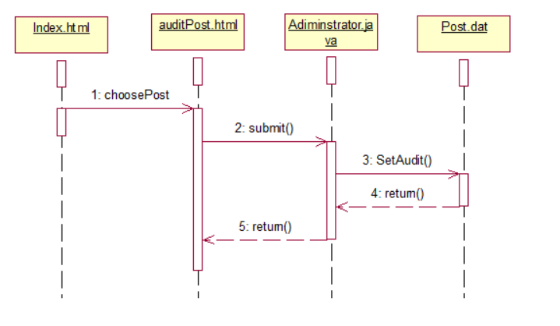

1.19收藏顺序图
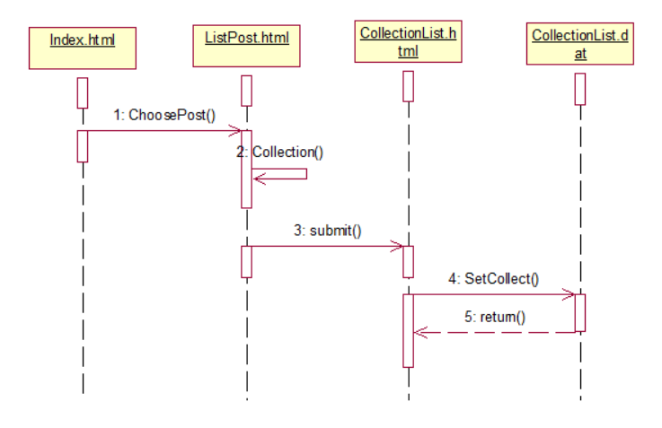

1.20取消收藏顺序图
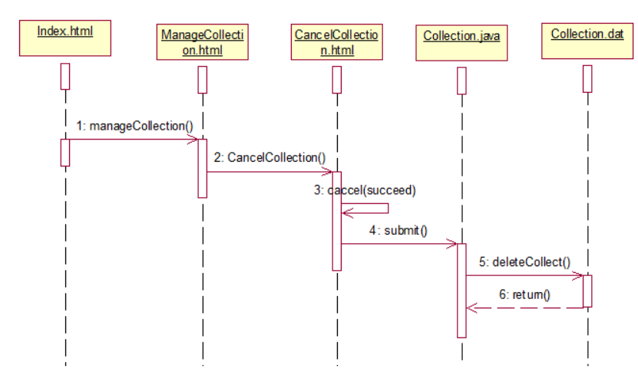

1.21支付顺序图
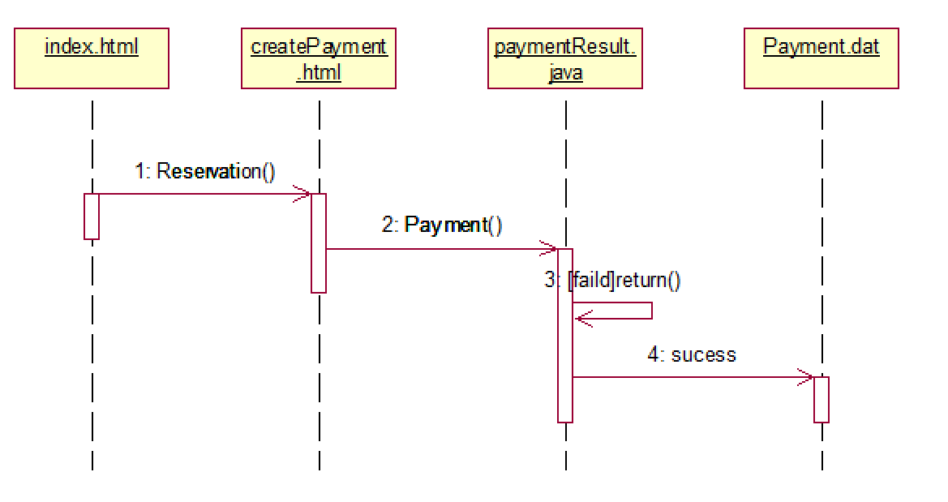
2.状态模型
2.1用户状态图
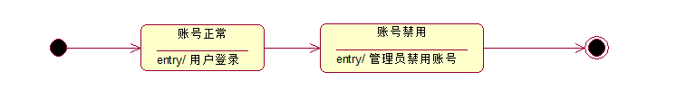
2.2 预订状态图
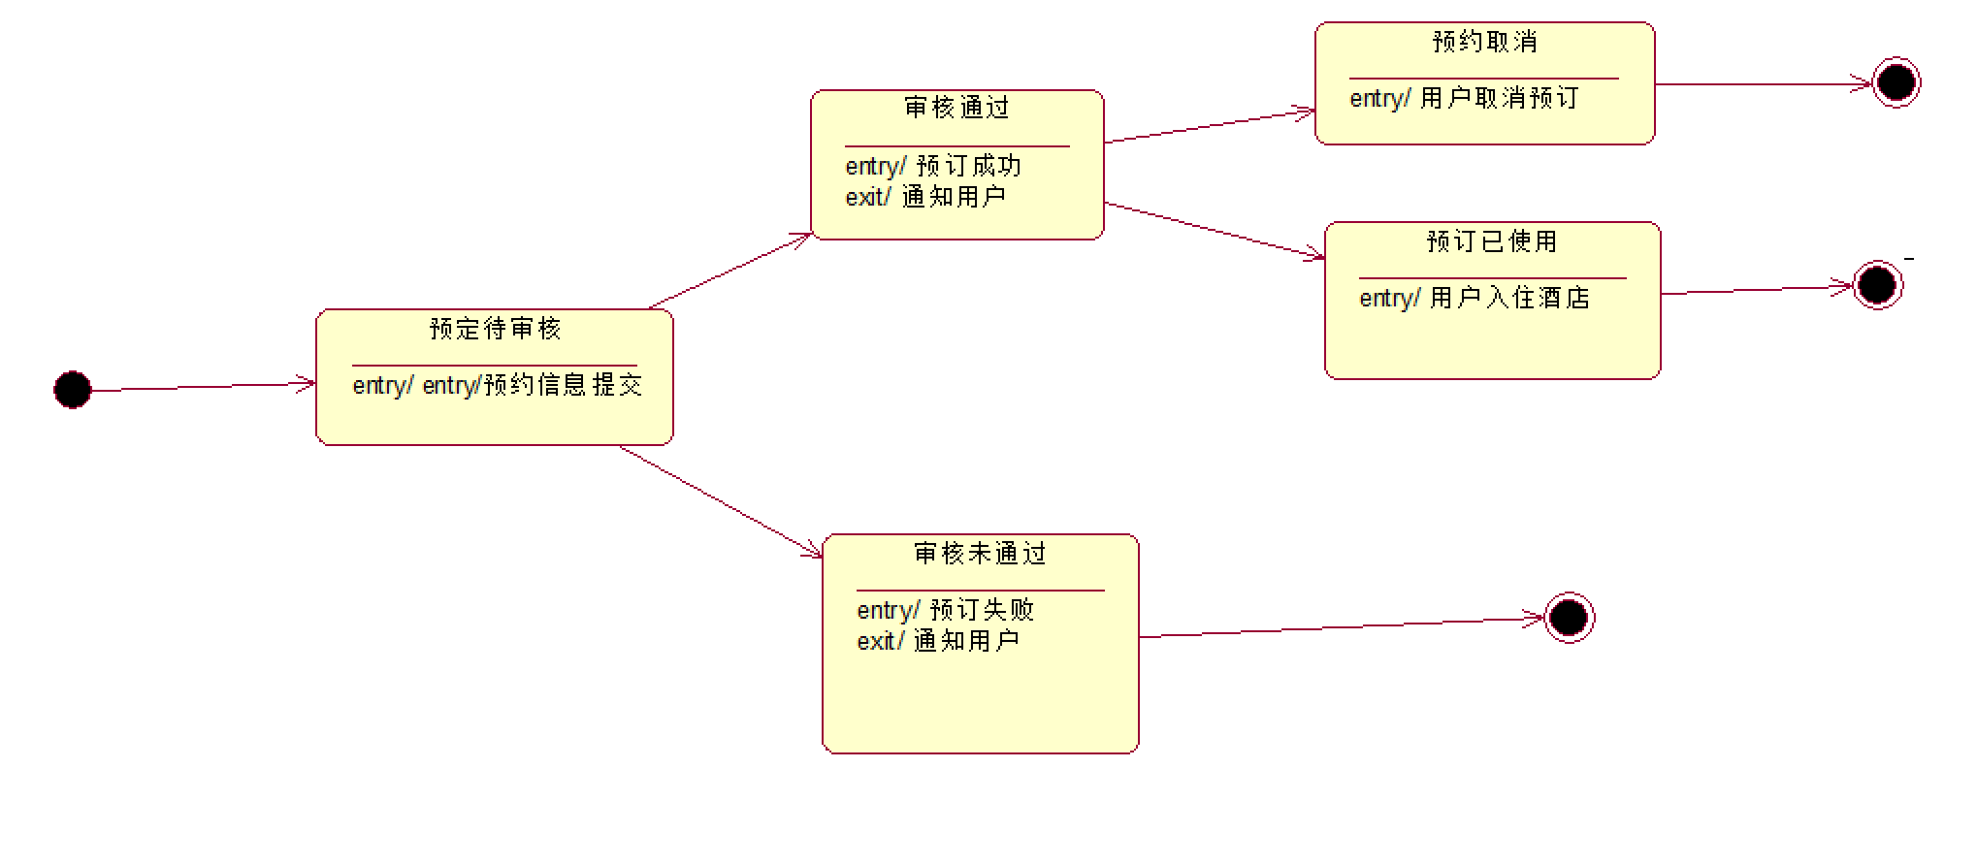
2.3 评论帖发布状态图
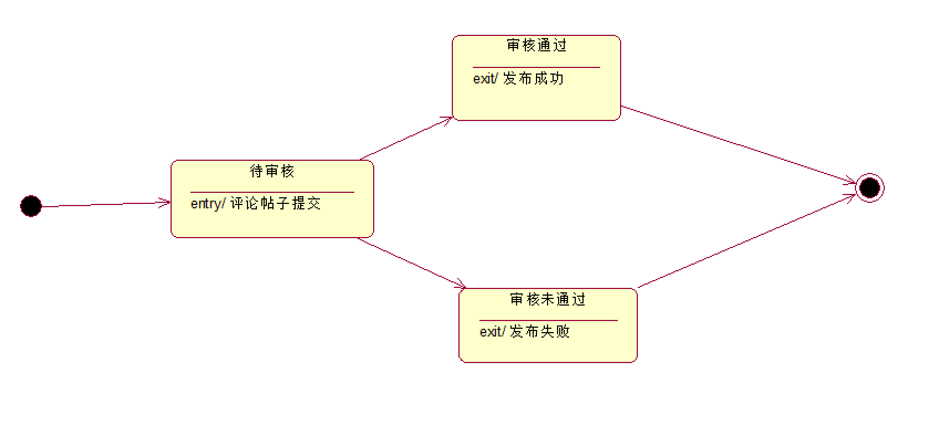
2.4 预订提醒状态图
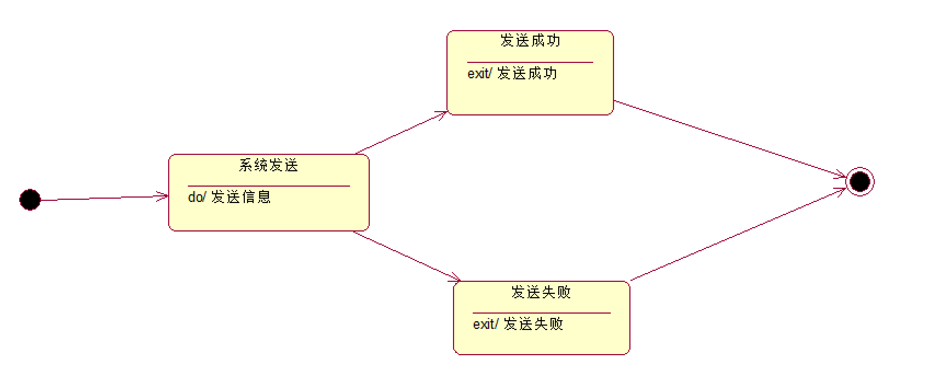
2.4 支付状态图
